Paiement de proximité
Mise en place dans PHASEO



JBA-Soft

Créée par | Fanny ESTRADE | 02/07/2020
Mise à jour | Bertrand MEDINA | 01/08/2020
Mise à jour

Table des matières
1. Introduction 3
2. Présentation sur la facture 4
3. Mise en place dans PHASEO 5
Identifier la collectivité 5
Configuration des points de paiement 5
Tests 5
4. Saisie des points de proximité affichés sur la facture 6
Accès à la liste 6
Ajouter un point de paiement 7
Dupliquer un point de paiement 7
Modifier un point de paiement 7
Supprimer un point de paiement 7

Introduction
Les factures émises par les collectivités locales peuvent désormais être payées chez les buralistes agréés.
Seuls les paiements en numéraire (300 euros maximum) et les paiements par CB (sans limite de plafond) sont acceptés. Les buralistes n’accepteront pas les chèques.
Les paiements en espèces et en CB ne seront plus possibles en trésorerie.
Cette nouveauté impose de nouvelles contraintes aux collectivités.
Elles doivent faire les modifications nécessaires sur les factures pour permettre ces nouvelles conditions de paiement. Les modifications doivent être mises en place pour le 28 juillet 2020.
Notre prestation permet de vous mettre en conformité ave ces nouvelles obligations.
Pour effectuer ces paiements, l’usager doit apporter sa facture ou le talon en bas de page chez le buraliste.
Un nouvel élément doit être ajouté sur la facture.
Une zone « datamatrix » sera lue par un terminal déjà présent chez les buralistes (pour la Française des jeux). Cette lecture permet d’identifier la collectivité qui a émis la facture et la facture émise.
Le paiement sera associé automatiquement à la facture payée.
Les buralistes peuvent s’inscrire ou se désinscrire pour gérer les paiements des usagers.
Sur la facture, la collectivité peut indiquer la liste des buralistes du territoire où l’usager peut payer ses factures. Le terme de « point de proximité » a été choisi pour indiquer les lieux de paiement.
En pratique dans PHASEO
- ajout d’un datamatrix avec des informations alphanumériques prédéfinies par la DGFIP
- ajout d’une liste de points de proximité modifiable et sectorisable

Présentation sur la facture
Sur la première page, la zone « datamatrix » à gauche, encadrée ici en rouge, est présentée sur le talon de paiement. Si vous utilisez le TIP ou le talon de paiement, la zone datamatrix est située à gacuhe du coupon pour lecteur optique.
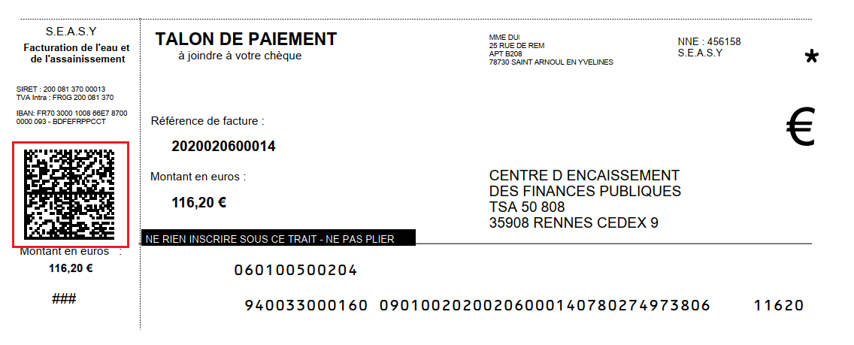
Sur le verso, voici le paragraphe qui sera affiché sur la facture si vous renseignez des points de paiement.
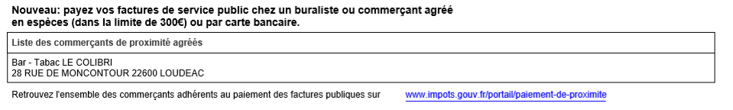

Mise en place dans PHASEO

Identifier la collectivité
Pour constituer le contenu du datamatrix, il faut disposer d’identifiants pour la collectivité et le nature de la facturation (eau, assainissement, scolaire, déchets, …).
Attention : le code datamatrix doit être indiqué pour tous vos types de facturation.
Si vous facturez l’assainissement pour le compte d’un autre émetteur (autre SIRET), le datamatrix doit correspondre à ce 2ème émetteur.
De même, pour les factures ponctuelles (travaux eau, prestations assainissement, prestations sur site) doivent également comporter le code datamatrix adapté à l’emetteur et à la nature de la facturation.
Dans le cade de notre prestation sur la mise en place, nous récupérons, auprès de la DGFIP, les identifiants nécessaires à tous vos types de facturation.

Configuration des points de paiement
La liste de points de paiement est consultable sur le site
https://www.impots.gouv.fr/portail/paiement-de-proximite
Ce lien figure sur la facture. L’usager, pour connaitre les points de paiement de proximité, peut rechercher les buralistes agréés sur ce site.
Pour faciliter le paiement des usagers, JBA-Soft a choisi e faire un développement complémentaire afin d’afficher les points de proximité et leur adresse directement sur la facture.
Vous pouvez donc configurer, dans PHASEO, une liste de buralistes qui sera présentée sur le verso de facture.
Le chapitre suivant explique comment déclarer les buralistes dans PHASEO.
Attention : la liste des points de paiements sera mise à jour quelques jours avant le 28 juillet par la DGFIP.
On ne peut anticiper la liste des buralistes agréés avant fin juillet 2020.

Tests
Afin d’effectuer des tests et de faciliter la mise en place, nous avons fait dépendre l’affichage du datamatrix en fonction de la date d’émission de facture.
Ainsi, si la date d’émission de facture est postérieure au 28/07/2020, le datamatrix apparaitra automatiquement sur la facture. Le datamatrix ne sera pas affiché pour les dates antérieures.
Nous pouvons ainsi mettre en place le datamatrix et le tester avant la date du 28/07/2020.
Nous vous conseillons d’anticiper votre demande auprès de JBA-Soft.

Saisie des points de proximité affichés sur la facture

Accès à la liste
Pour accéder à cette liste, il faut se rendre dans le module Facturation => Administration => Liste des points de paiement
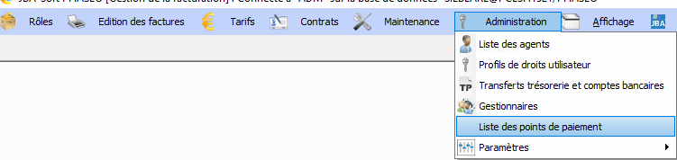
La fenêtre pour gérer cette liste se présente comme ceci :
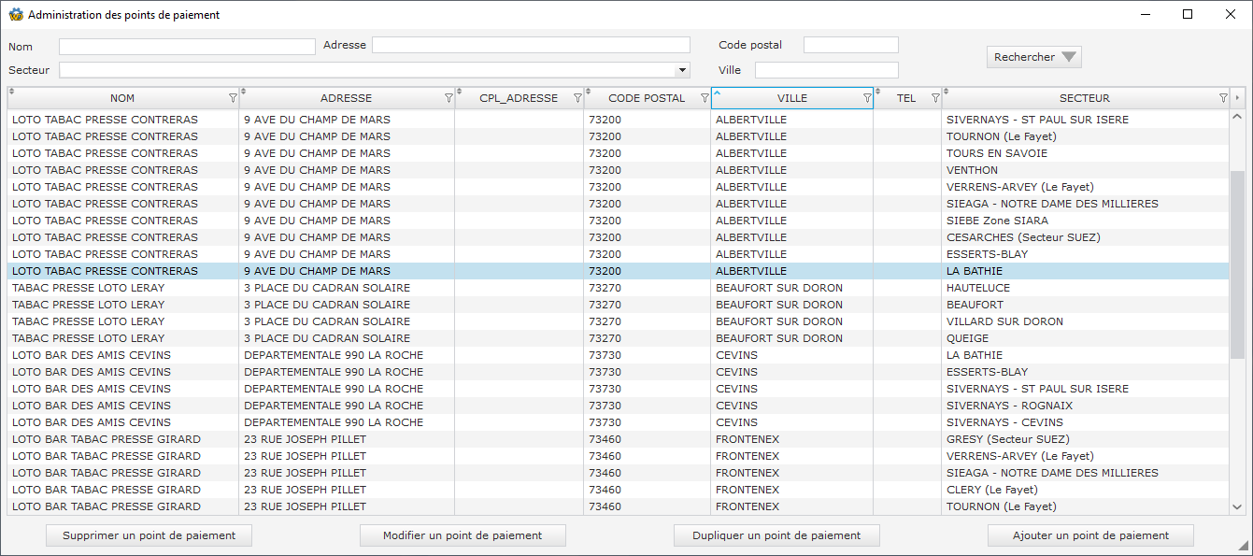
Si vous ne configurer aucun point de paiement, seul le lien qui renvoie vers la page internet (https://www.impots.gouv.fr/portail/paiement-de-proximite) sera indiqué sur le verso de la facture.
Attention : si vous configurer plus de 5 points de paiement, la mise en plage de la facture peut être perturbée. Aussi, dans ce cas, aucun point de proximité ne sera affiché.

Ajouter un point de paiement
Cliquez sur le bouton « Ajouter un point de paiement ».
La fenêtre suivante s’ouvre.
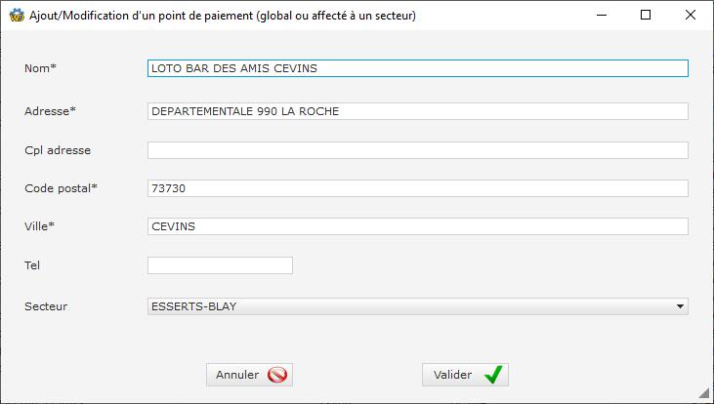
Les champs avec astérisque sont obligatoires.
Ces points de paiement peuvent être rattachés à un secteur, ce qui permet une meilleure sélection des points de paiement à afficher sur la facture (exemple d’une commune qui gère 3 secteurs différent, les points de paiement du secteur 1 ne sont pas forcément pertinents à afficher pour ceux du secteur 2 et 3).
Si aucun secteur n’est sélectionné alors il sera affiché pour tous les usagers.
Pour un même secteur, vous ne pouvez pas créer 2 fois le même point de paiement.

Dupliquer un point de paiement
Pour dupliquer un point de paiement, il faut sélectionner la ligne en question et cliquer sur ‘Dupliquer un point de paiement’. Cela ouvre la fenêtre d’ajout avec les informations du point de paiement sélectionné.
Il ne reste plus qu’à rajouter et enlever des infos puis valider. Un nouveau point de paiement sera rajouté.

Modifier un point de paiement
Pour modifier un point de paiement, il faut sélectionner la ligne en question et cliquer sur ‘Modifier un point de paiement’. Cela ouvre la pop up, il ne reste plus qu’à modifier les infos voulu.

Supprimer un point de paiement
Pour supprimer un point de paiement, il faut sélectionner la ligne en question et cliquer sur ‘Supprimer un point de paiement’. Il y aura une fenêtre de confirmation, si vous validez alors le point de paiement sera supprimé.

